安徽新华学院健身瑜伽俱乐部
健身瑜伽，
正在被越来越多的人群接受和喜爱
它不仅是一项强健体魄的大众体育运动，
更成为一种追求平衡、平和、放松的时尚健康生活方式。
健身瑜伽引进校园，
不仅能够让同学们锻炼到柔韧和力量，学会高难度炫技体式，
而且能够在练习中学会平静内心，从而释放压力、紧张和焦虑。

起源
健身瑜伽，是在传统瑜伽的基础上，去除“宗教、神秘和个人崇拜”，保留瑜伽中与健康相关的全部内容，包括调身、调息、调心在内，是瑜伽中国化、本土化的产物，是在全民健身战略背景下，在响应《“健康中国 2030” 规划纲要》等政策纲要的过程中产生的一种时尚休闲的运动项目和运动方式。
健身瑜伽以促进身心健康为目的，通过自身的体位训练、气息调控和心理调节等手段，达到改善体质，增强身体活力、延缓机体衰老的效果，人们通过瑜伽练习，获得生理上和心理上的健康。它力争为群众提供科学的健身指导，帮助广大瑜伽爱好者更好地迈出健康步伐，提高健身效果，并积极发挥健身瑜伽对情绪的调节作用。
为了促进健身瑜伽的健康发展，全国大学生体育协会和国家体育总局也设置了相关的赛事活动，健身瑜伽也慢走入了大学校园。
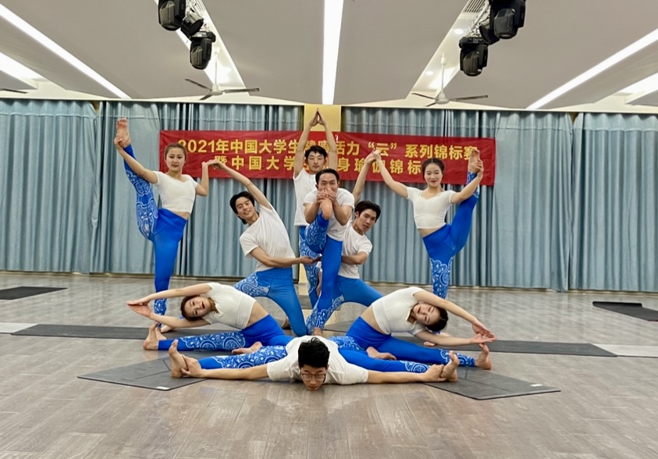
健身瑜伽俱乐部简介
在学校大力推广施行体育俱乐部教学的背景下，我校瑜伽俱乐部于2019年正式成立，一直秉承“以人为本、健康第一、面向全体、团队学习”的思想，旨在最大限度地推动瑜伽课教学、训练、竞赛、课余体育活动的“一体化”；培养学生体育学习兴趣、形成“终身体育”意识和提高学生身体素质。
瑜伽俱乐部实行会员制度，从起初的成立俱乐部，到确定上课内容，到制定竞赛计划，慢慢的明确发展方向，初中级会员积极参加各种俱乐部举办的各种健身挑战活动、期末汇报展演活动以及校级体育竞赛；高级会员则根据需要积极训练，备战全国各级各类比赛；各级会员在完成每学期的教学任务之外，还能够根据自己的能力参加其他的俱乐部活动，真正做到课内外体育课相结合，增加学生的运动量，增强学生的体质。
00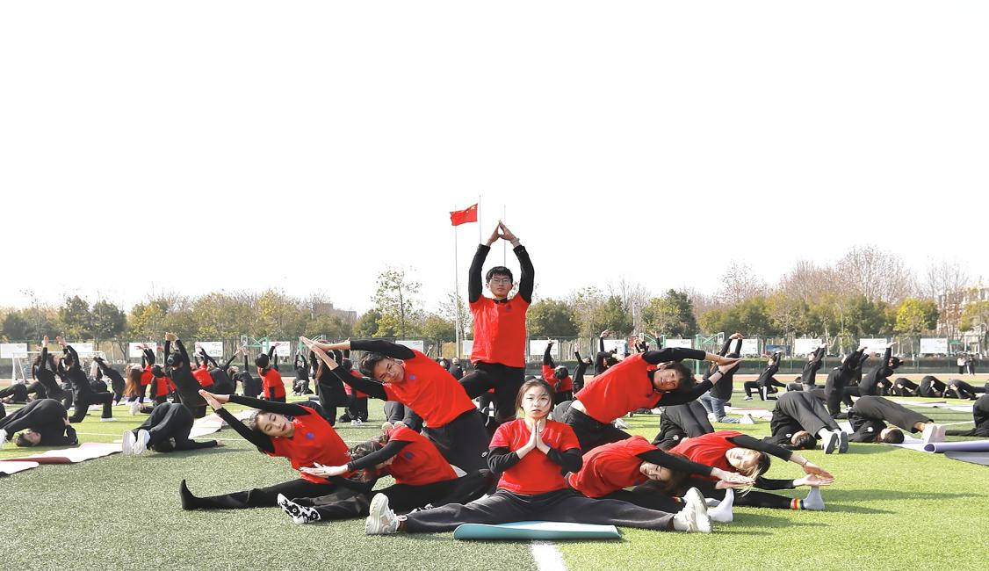
俱乐部教学及日常活动
健身瑜伽俱乐部设置初级班，中级班和高级班。初中级会员主要是学习健身瑜伽规定等级动作中1-5级动作和简单的套路编排知识，学生们掌握动作技术后，还能进行简单的套路编排，为期末考试做准备，为校级展演和比赛奠定基础。平时会组织团体性活动，例如夏日健身挑战活动、比赛选拔活动等，丰富学生课外体育活动内容，培养学生团队合作意识。
健身瑜伽俱乐部高级班的会员们，主要是学习规定体式1-9级动作、体式动作的做法、功效及注意事项，除此之外还会加入难度大一点的编排知识，为各级各类比赛做好准备。同学们积极参加2019-2021年的体育俱乐部期末汇报展演活动，以及每学期的期末汇报表演。每一次展演和表演中，学生们都会全力准备，积极编排，不断的磨合后用最好的精神状态来展现节目效果，在一次次的活动中培养团队协作意识、提高审美意识和锻炼表现力，从而不断成长，体验乐趣，增强自信。
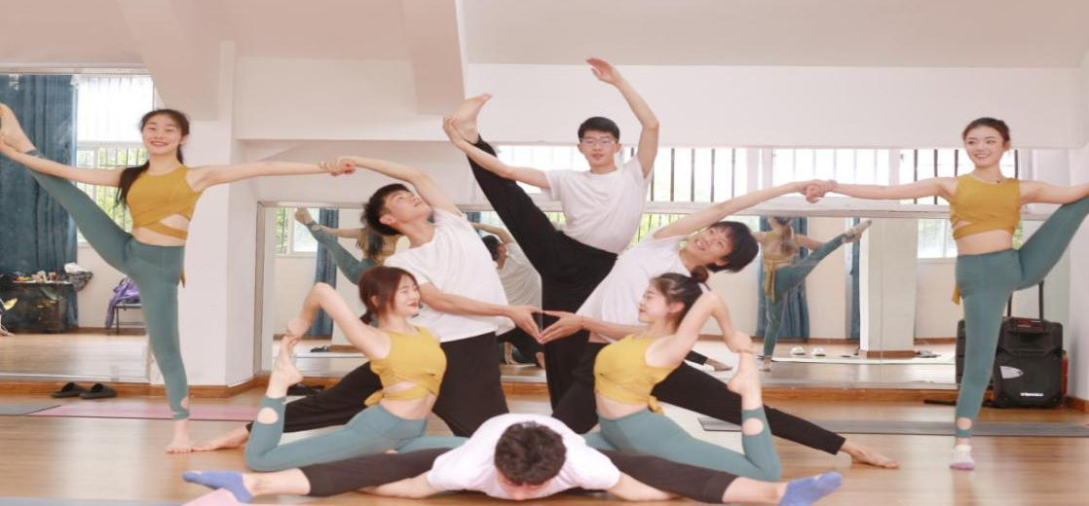
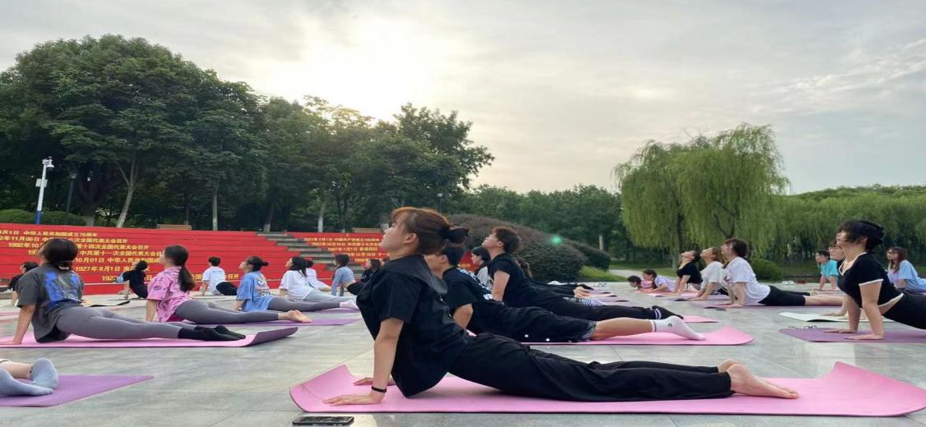
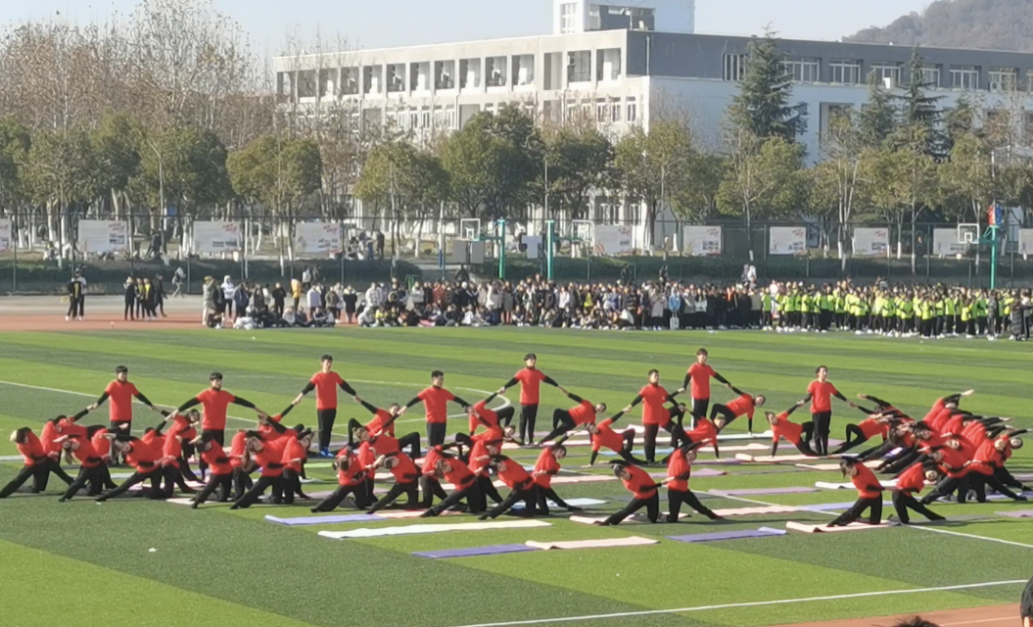
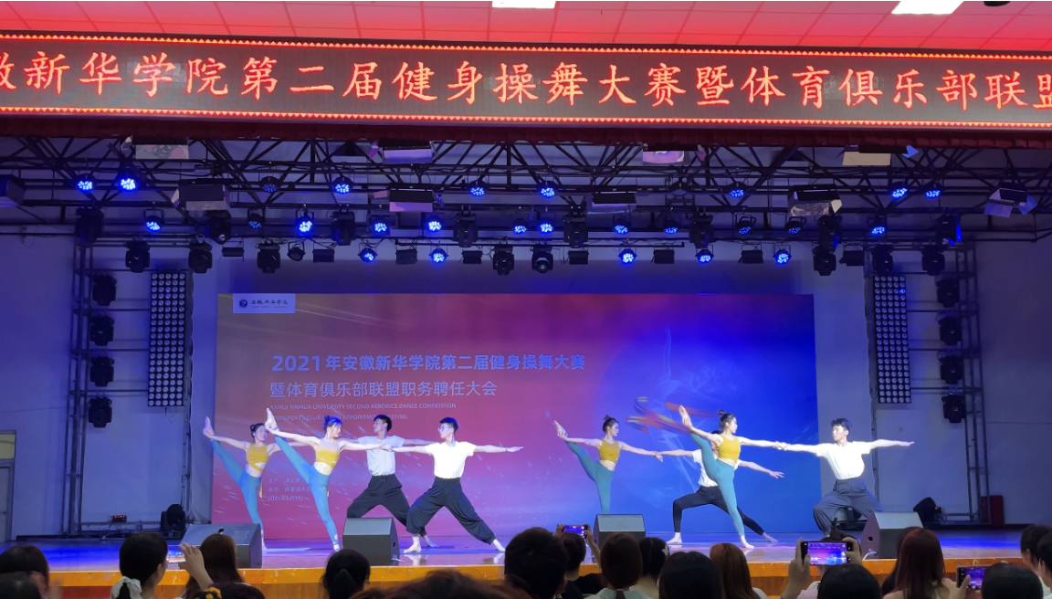
高光时刻
俱乐部成立3年来，在学校和体育教研室领导的鼓励与支持下快速发展起来，俱乐部各级会员积极参加校内外各级别比赛与活动，开展了校内活动5次，参与校级活动和竞赛3次，参加全国性比赛3次，并多次获得第一名的优异成绩。
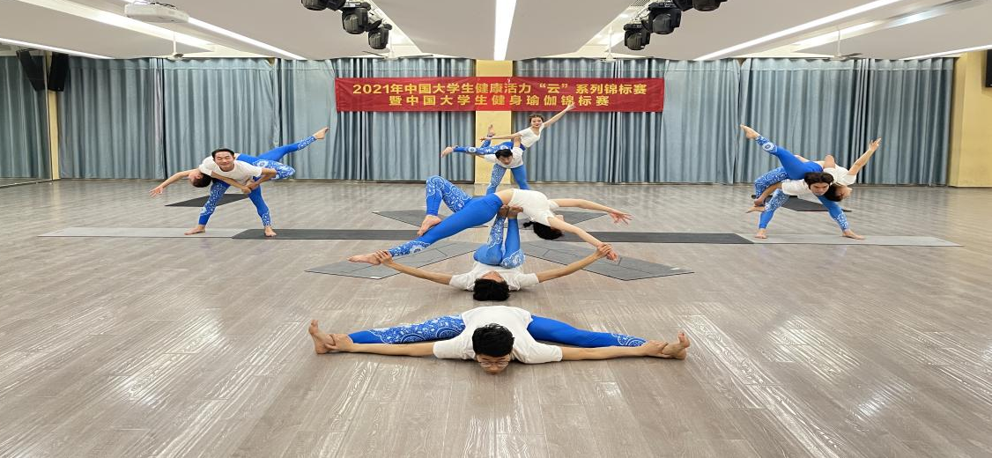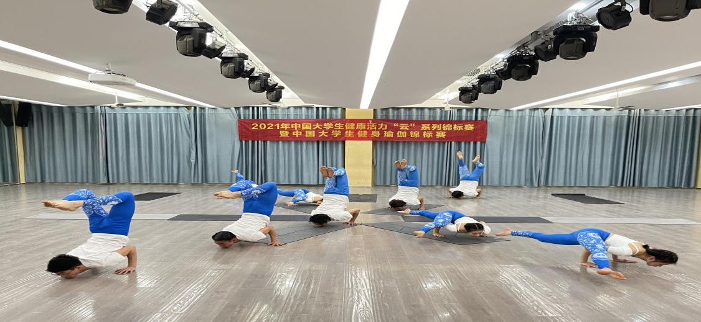

获得荣誉：
1、2019年11于南京市参加“第十五届中国大学生健康活力大赛暨中国大学生健美操、校园健身操舞锦标赛”获普通院校组混双（二级）项目第一名；
2、2020年11月参加“2020年中国大学生健康活力“云”系列大赛暨健身瑜伽锦标赛”获普通院校组男单（一级）项目第一名；
3、2020年11月参加“2020年中国大学生健康活力“云”系列大赛暨健身瑜伽锦标赛”获普通院校组男单（二级）项目第五名；
4、2020年11月参加“2020年中国大学生健康活力“云”系列大赛暨健身瑜伽锦标赛”获普通院校组女单（二级）项目第七名；
5、2021年12参加“第16届中国大学生校园健身操舞锦标赛暨2021年中国大学生健身瑜伽锦标赛”中获甲组（阳光组）三级-大集体项目第六名。
6、2021年6月在校级比赛“安徽新华学院第二届健身操舞大赛”中获健身瑜伽集体项目一、二、三等奖，健身瑜伽规定四人项目一、二、三等奖。
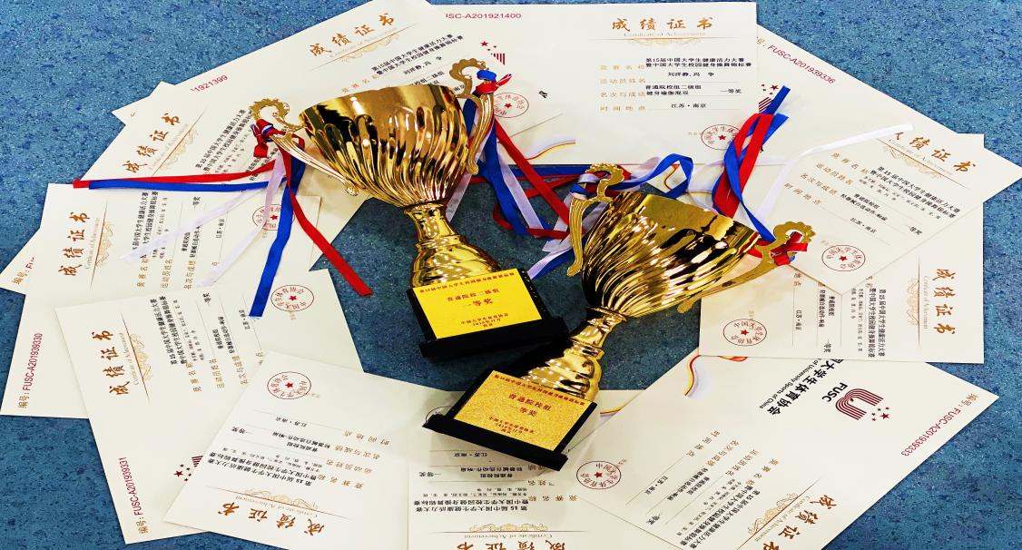
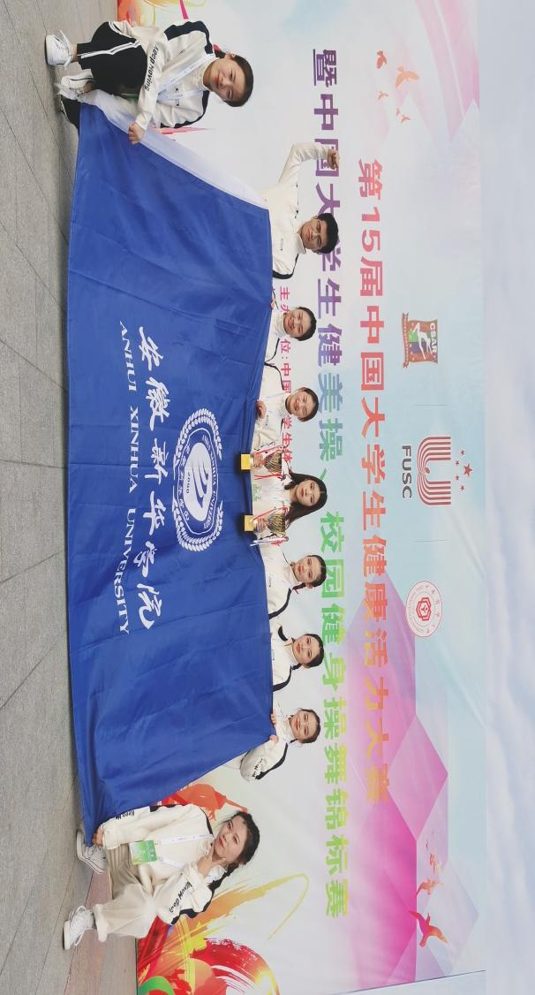
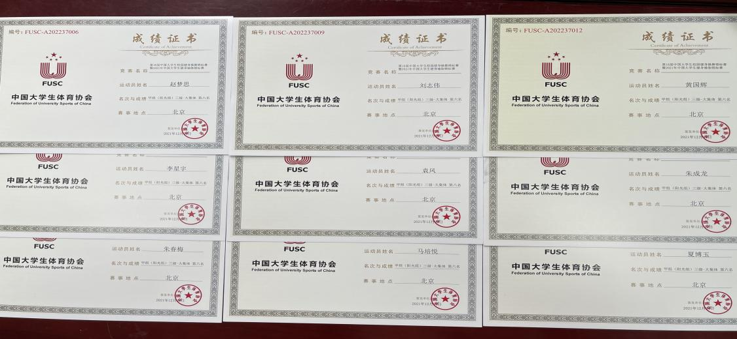

结语
在学校和通识教育部的支持下，瑜伽俱乐部经过2年多的发展，配备了齐全的场地器材，形成了完善的教学计划、考核制度和训练方案，让同学们能够系统学习健身瑜伽，发展柔韧力量素质，培养良好姿态，掌握一种终身受益的健身方法；还能够在校内外各种活动和比赛中体验成就和快乐、展现良好的精神面貌。

